**UNIVERSIDAD TÉCNICA NACIONAL**

**CARRERA: INGENIERÍA DEL SOFTWARE**

CURSO PROGRAMACIÓN I.

CÓDIGO: ISW-211

PROFESOR: EFRÉN JIMÉNEZ DELGADO.

PROYECTO: I

**I. OBJETIVO GENERAL**

Crear soluciones para resolver problemas simples mediante el modelaje, diseño detallado y programación, aplicando técnicas actuales de desarrollo de software orientado a objetos y considerando criterios de calidad apropiados, mediante la utilización de la notación UML.

**III. OBJETIVOS ESPECÍFICOS**

Resolver problemas mediante el uso de modelos abstractos, para la formación de un esquema lógico conceptual.

**4 en Línea**

**Enunciado**

El centro tecnológico UTN-Games, desea realizar un juego llamado 4 en línea. El mismo consta de un tablero formado por siete columnas y seis filas. En una partida participan dos jugadores, uno con fichas X y otros 0 . Inicialmente todas las posiciones del tablero están libres. Cada jugador coloca alternativamente una ficha en una columna. La ficha colocada cae por su propio peso hasta el fondo de la columna correspondiente (primera fila de la columna libre); por ejemplo, en la figura si el jugador X coloca una ficha en la columna 2, la ficha se coloca en la fila 3. La partida la gana el jugador que coloque en primer lugar cuatro de sus fichas en línea horizontal, vertical o en diagonal. La partida queda en tablas si ninguno de los jugadores es capaz de alinear cuatro fichas después de llenar el tablero.

**Requerimientos**:

**Menú**

1. Seleccionar el nombre del jugador número 1. (X)
2. Seleccionar el nombre del jugador número 2. (0)
3. Iniciar juego

* Rendirse
* Reiniciar
* Colocar ficha
* Validar 4 en línea
* Ganador
* Perdedor

1. Estadísticas
2. Salir

**Ejemplo**

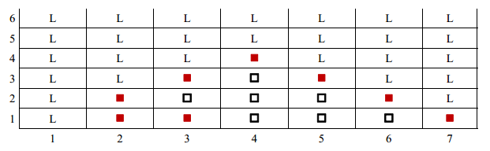

**Documentación Externa**

Portada.

Descripción del problema.

Solución del problema (la última solución, indique cuales son las estructuras utilizadas, lógica de cómo se trabajó para realizar el programa).

Análisis de Resultados (Resultados finales, indique que partes están completas, cuales defectuosos, y cuales no se realizaron y el porqué).

Conclusiones y recomendaciones al profesor (con respecto al proyecto, lenguaje, tiempo para la realización, la explicación en clase, horas de consulta etc.)

Literatura citada (mínimo de debe incluir dos con su respectivo resumen).

**Documentación Interna**

Fecha de inicio y Fecha última modificación.

Descripción para cada estructura (clase) y su uso en el programa,

Describir cada función e instrucciones dentro de estas.

**Aspectos Administrativos**

La tarea debe programarse en lenguaje Java. Debe enviar los programas fuentes.

El desarrollo de este trabajo se puede realizar en pareja como máximo.

Entrega del proyecto: 8 de noviembre.

Se calificará con citas de revisión para la defensa de la tarea de ser necesario.

Si se encuentra copia la calificación será de cero para todos los implicados.

Si existe virus o si se encuentra mal identificando se rebajarán puntos por descuido del estudiante. Si no habré el proyecto no se calificara la parte programada.

Se recomienda que se comience a trabajar desde hoy.